พิพิธภัณฑ์ถาวร ห้องอุปการพัฒนกิจ

รู้จักการแพทย์พื้นบ้าน
สังคมไทย ได้มีการพื้นฟูแนวคิดเกี่ยวกับภูมิปัญญาพื้นบ้าน หรือ ภูมิปัญญาชาวบ้าน โดยเริ่มจากกลุ่มองค์กรพัฒนาเอกชน (NGOs) แนววัฒนธรรมชุมชน ที่สรุปบทเรียนจากการทำงานพัฒนาชนบทโดยใช้กระบวนการแบบมีส่วนร่วม (Community participation) แล้วพบว่า วัฒนธรรมเป็นพลังของการพัฒนาในกระบวนการทำงานได้เกิดการค้นหานักฟื้นฟู นักประยุกต์และเสริมสร้างสิ่งใหม่บนรากฐานเดิม เพื่อรักษาเสถียรภาพของชุมชนให้ดำรงอยู่ได้อย่างสมสมัย นักประดิษฐ์คิดค้นทางวัฒนธรรมที่กล่าวถึงดังกล่าว ถูกเรียกว่า "ปราชญ์ชาวบ้าน" หรือ "ผู้รู้ชาวบ้าน" สติปัญญาที่นำมาสร้างสรรค์นี้เรียกว่า "ภูมิปัญญาชาวบ้าน" หรือ "ภูมิปัญญาพื้นบ้าน"
ภูมิปัญญาพื้นบ้านด้านสุขภาพนับเป็นวัฒนธรรมการดูแลสุขภาพและความเจ็บป่วยของประชาชน ซึ่งมีความหลากหลายทั้งชาติพันธุ์และวัฒนธรรมย่อยในสังคมไทย เป็นทั้งศาสตร์และศิลป์ที่ตกผลึกจากการสังเกตทดลองใช้ คัดเลือก กลั่นกรอง และสั่งสมสืบทอดจากคนรุ่นก่อน สู่คนรุ่นหลัง เป็นสิ่งสะท้อนระบบคิด ความสัมพันธ์ระหว่างมนุษย์ มนุษย์กับธรรมชาติ และมนุษย์กับสิ่งเหนือธรรมชาติ เพื่อการดำรงอยู่ การพึ่งพาตนเอง นอกจากนี้ภูมิปัญญาพื้นบ้านด้านสุขภาพยังมีการเคลื่อนไหวเปลี่ยนแปลงตลอดเวลา ในสังคมไทยยุคปัจจุบันภูมิปัญญาด้านสุขภาพของคนไทยสามารถพิจารณาคุณค่าและความหมายในหลายมิติ และยังเป็นทุนทางปัญญาและเทคโนโลยีที่เรียบง่าย สามารถเข้าถึง ใช้ประโยชน์ และพึ่งตนเองได้ อันเป็นแบบแผนการดูแลสุขภาพตนเองบนฐานแนวคิดแบบเศรษฐกิจพอเพียง ซึ่งสามารถพัฒนาต่อยอดและประยุกต์ใช้เป็นสินค้าและบริการในสังคมทุนนิยมได้ด้วย เป็นทรัพย์สินทางปัญญาที่สังคมควรดูแล คุ้มครอง ส่งเสริมให้เกิดประโยชน์ต่อสังคมและเศรษฐกิจอย่างยั่งยืนและยุติธรรม
ภูมิปัญญาพื้นบ้านด้านสุขภาพสามารถจำแนกเป็น ๒ ลักษณะ คือสุขภาพ (Indigenous health) และภูมิปัญญาการแพทย์พื้นบ้าน (Indigenous Medicine)
"ภูมิปัญญาพื้นบ้านด้านสุขภาพ" หมายถึง วัฒนธรรมการดูแลรักษาสุขภาพของกลุ่มชนและชาติพันธุ์และเป็นระบบคิด องค์ความรู้ และวิถีปฏิบัติเพื่อการดูแลสุขภาพและรักษาความเจ็บป่วย มีอัตลักษณ์ สัมพันธ์กับวัฒนธรรม เคลื่อนไหว เปลี่ยนแปลงและผสมผสานกับการแพทย์แบบอื่น นอกจากนี้ ภูมิปัญญาพื้นบ้านด้านสุขภาพได้รับการถ่ายทอดผ่านประสบการณ์ตรง นับเป็นความรู้เชิงประสบการณ์ (experienced-knowledge) ภายใต้บริบทสังคมวัฒนธรรมและระบบนิเวศน์
"การแพทย์พื้นบ้าน" หมายถึง ภูมิปัญญาการรักษาโรคของท้องถิ่นและชาติพันธุ์ที่มีฐานความคิดและแบบแผนการปฏิบัติที่ผสมผสานระหว่างอำนาจเหนือธรรมชาติ ศาสนา และประสบการณ์จาการปฏิบัติจริงที่สะสม สืบทอด และใช้ประโยชน์ในท้องถิ่น โดยหมอพื้นบ้านมีบทบาทสำคัญในการรักษาโรค
"หมอพื้นบ้าน" หมายถึง บุคคลซึ่งมีความรู้ความสามารถในการส่งเสริมและดูแลสุขภาพของประชาชน ในท้องถิ่น ด้วยภูมิปัญญาการแพทย์แผนไทยหรือการแพทย์พื้นบ้าน ตามวัฒนธรรมของชุมชนสืบทอดกันมานานเป็นที่นิยมยกย่องจากชุมชน
เสาวณีย์ กุลสมบูรณ์
นักวิชาการสาธารณสุขชำนาญการพิเศษ

ประเภทหมอพื้นบ้าน
หมอพื้นบ้าน เป็นฐานข้อมูลบุคลากรด้านการแพทย์แผนไทย 1 ใน 6 กลุ่มที่มีการจัดทำทะเบียนข้อมูล ณ วันที่ 1 พฤศจิกายน พ.ศ.2560 มีจำนวนหมอพื้นบ้าน 54,861 คน โดยจัดกลุ่มตามความชำนาญในการรักษาเป็น 6 กลุ่ม คือ หมอพิธีกรรม หมอยาสมุนไพร หมอนวด หมอตำแย หมอรักษากระดูกหัก และหมอพื้นบ้านที่มีความเชี่ยวชาญด้านอื่นๆ หมอพื้นบ้านตามทะเบียนข้างต้น มีคุณค่าในสองลักษณะ คือ หนึ่ง หมอพื้นบ้านผู้มีประสบการณ์และปฏิบัติการช่วยเหลือผู้ป่วยในชุมชน และสอง องค์ความรู้หรือภูมิปัญญาการแพทย์พื้นบ้านตามประสบการณ์และความชำนาญที่ไม่ได้มีบันทึก เป็นตำรับตำรา แต่อยู่ในทักษะประสบการณ์ของหมอพื้นบ้าน เป็นความรู้โดยนัย (TACIT KNOWLEDGE) ดังนั้น การคุ้มครองภูมิปัญญาการแพทย์แผนไทย นอกจากการสำรวจและขึ้นทะเบียน อันเป็นภารกิจด้านการคุ้มครองและอนุรักษ์แล้ว มีความจำเป็นที่จะต้องมีแผนงานส่งเสริมและพัฒนา โดยเฉพาะการแพทย์พื้นบ้าน เพราะหมอพื้นบ้านที่มีความรู้ความชำนาญส่วนใหญ่เป็นผู้สูงอายุ จึงยิ่งมีความจำเป็นต้องดำเนินการอย่างเร่งด่วน
- หมอตำแย
หมอตำแย คือ ผู้ที่ทำหน้าที่ดูแลสุขภาพหญิงตั้งครรภ์ ตั้งแต่เริ่ม ตั้งครรภ์ จนกระทั่งคลอด รวมทั้ง ดูแลส่งเสริมสุขภาพของแม่และเด็ก ในระยะหลังคลอด (คำว่า ตำแย มาจาก มหาเถร ตำแย ผู้เขียนตำราว่าด้วยวิชาการทำคลอด)
โต๊ะบิแด คือ บุคคลที่มีความชำนาญในการดูแลสุขภาพในกลุ่มหญิง ตั้งแต่ก่อนตั้งครรภ์ ระยะตั้งครรภ์ ระยะคลอด และการดูแลช่วงหลังคลอด รวมถึง การดูแลสุขภาพในกลุ่มเด็กทารก โดยใช้ความรู้ภูมิปัญญาท้องถิ่นด้านสุขภาพที่มีความเชื่อมโยงกับวัฒนธรรมการดูแลสุขภาพที่มีความเชื่อมโยงกับวัฒนธรรมการดูแลสุขภาพ ในชุมชน (ภาษามลายูท้องถิ่นชายแดนใต้ของประเทศไทย)
- หมอกระดูก (ขาดนิยาม)
- หมอยาสมุนไพร
หมอยา คือ ผู้มีความรู้ความสามารถในการใช้ยารักษาโรค
สมุนไพร คือ พืช สัตว์ จุลชีพ ธาตุวัตถุ สารสกัดดั้งเดิมจากพืชหรือสัตว์ที่ใช้หรือแปรสภาพหรือผสมหรือปรุงเป็นยาหรืออาหารเพื่อการตรวจวินิจฉัย บำบัด รักษา หรือป้องกันโรค หรือส่งเสริมสุขภาพร่างกายของมนุษย์หรือสัตว์ และให้หมายความรวมถึง ถิ่นกำเนิดหรือถิ่นที่อยู่ของสิ่งดังกล่าวด้วย
ยาสมุนไพร คือ ยาที่ได้จากพฤกษชาติ สัตว์ หรือ แร่ ซึ่งมิได้ผสมปรุง หรือแปรสภาพ [1]
- หมอพิธีกรรม (ขาดนิยาม)
- ภาคเหนือ
  - หมอแกว่งข้าว
  - การกินอ้อผญ๋า
  - ฯลฯ
(2) ภาคอีสาน
(2.1) หมอโบล
(2.2) หมอรำผีฟ้า
(2.3) หมอเหยา
(2.4) โจลมะม็วด
(2.5) ฯลฯ
(3) ภาคกลาง
(4) ภาคใต้
(4.1) การเข้าสุนัต
การขลิบหนังหุ้มปลายอวัยวะเพศชาย คือ การตัดเอาหนังที่หุ้มบริเวณปลายอวัยวะเพศชายออกมาเป็นมาตรการเสริมที่สำคัญในการรักษาความสะอาดและป้องกันโรคตามความเชื่อทางศาสนาอิสลามในภาษาอังกฤษ ใช้คำว่า “Male Circumcission” [1]
ทั้งนี้ ยังพบว่ามีหมอพิธีกรรมอีกหลายประเภทที่มีในทั่วทุกภูมิภาคของประเทศไทย หากแต่ขั้นตอนหรือกระบวนการในกรรมวิธีอาจแตกต่างกันไปตามบริบทวัฒนธรรมของพื้นที่ อาทิ
(5) หมอขวัญ
(6) คนทรง
(7) ฯลฯ
- หมอนวดพื้นบ้าน
หมอนวด คือ ผู้ที่มีความชำนาญในการนวดเพื่อให้คลายจากความเจ็บปวดหรือเมื่อยขบ
การนวดพื้นบ้าน หมายถึง การตรวจประเมิน การวินิจฉัย ที่มีเอกลักษณ์ของชุมชน/กลุ่ม ในความผิดปกติของเส้นเอ็น หรือกล้ามเนื้อ มีกระบวนการรักษา โดยการใช้แรงสัมผัสต่อร่างกาย โดยใช้มือ ศอก เครื่องมือต่างๆ หรือสมุนไพร ซึ่งมีจุดมุ่งหมายเพื่อบรรเทาความไม่สบายของร่างกายและจิตใจ วิธีการหรือเทคนิคการนวดเป็น ภูมิปัญญาที่เกิดขึ้นภายในชุมชนและมีการถ่ายทอดสืบต่อกันมา
- ภาคเหนือ
ตัวอย่างการนวดพื้นบ้านภาคเหนือ อาทิ
1. การตอกเส้น
2. การย่ำขาง
3. ฯลฯ
- ภาคอีสาน
การขิดเส้น เป็นการนวดที่เป็นเอกลักษณ์ของภาคอีสาน หมายถึง การผลักเส้นให้เข้าสู่ตำแหน่งปกติ การขิดเส้นสามารถใช้อวัยวะได้ 3 ส่วน คือ
1. การขิดเส้นโดยใช้อุ้งมือ (ส้นมือ) จะใช้ในกรณีทีเส้นก่ายกันในบริเวณกว้าง และอยู่ในตำแหน่ง ที่ไม่ลึก เช่น บ่า สะโพก น่อง เป็นต้น
2. การขิดเส้นโดยใช้นิ้วหัวแม่มือ เป็นการใช้นิ้วหัวแม่มือบนกดเส้น แล้วใช้แรงผลักนิ้วหัวแม่มือให้ผลักเส้นออกไปจากตำแหน่งที่กดตอนแรก เป็นเทคนิคที่ใช้นวดเส้นที่อยู่ไม่ลึกมาก
3. การขิดเส้นโดยใช้ศอก เป็นการใช้ศอกกดไปในร่องกล้ามเนื้อ ที่เป็นที่อยู่ของเส้นทั้งหมด เป็นการผลักหรือดันให้กลับไปสู่สภาพปกติ
- ภาคกลาง
- การเหยียบเหล็กแดง
- ฯลฯ
- ภาคใต้
- หมออื่นๆ
  - หมอกรอกเลือด/หมอจูบเลือด
  - หมองู
  - หมอสักยา
  - หมอดู/โหราศาสตร์
  - ฯลฯ

หมอไทยดีเด่นแห่งชาติ

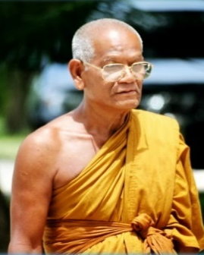
หลวงพ่อสมัย อาภาธโร (มรณภาพ)
หมอไทยดีเด่นแห่งชาติ พ.ศ. 2554
ความชำนาญ : หมอเหยียบเหล็กแดง รักษาอัมพฤกษ์ อัมพาต หมอยาสมุนไพร เช่น อัมพฤกษ์ อัมพาต ลิ้นกระด้างคางแข็ง เหน็บชา ยาถ่ายเลือดถ่ายลม ฯลฯ
"การดำรงตนเป็น หมอดี มีคุณธรรม หมอโบราณไม่หวงวิชา แต่ครูจะพิจารณาว่า ศิษย์เป็นคนดี มีคุณธรรมแค่ไหนจะเรียนหมอไปรับใช้ประชาชนได้หรือไม่ หมอแผนโบราณ มีคุณธรรม จริยธรรม ศีลธรรม แม้ไม่มีโรงเรียนก็ใช้วิธีเรียนตัวต่อตัว"
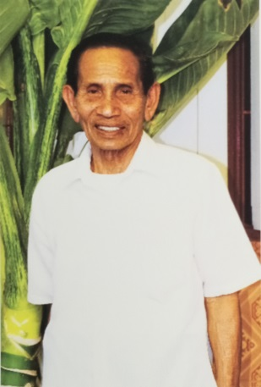

พ่อหมอสง่า พันธุ์สายศรี (ถึงแก่กรรม)
หมอไทยดีเด่นแห่งชาติ พ.ศ. 2555
ความชำนาญ : หมอเหยียบเหล็กแดง หมอตำแย หมอนวด หมอเป่า หมอน้ำมนต์
"การช่วยเหลือคนที่มีความทุกข์ที่เราพอจะช่วยได้คือความสุข เพราะเรามีความมุ่งมั่น
จะช่วยเหลือเพื่อนมนุษย์ด้วยกัน โดยไม่มีการเรียกร้องค่ารักษา"

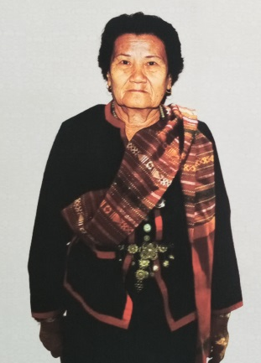
แม่หมอจันลี เปลี่ยนเอก (อายุ 79 ปี)
หมอไทยดีเด่นแห่งชาติ พ.ศ. 2556
ความชำนาญ : หมอนวด หมอยาสมุนไพรรักษาอัมพฤกษ์ อัมพาต
“หลักการทำงาน…ได้บุญ มีความสุข มีเครือข่ายที่ดี ชุมชนชื่นชมและยอมรับ”

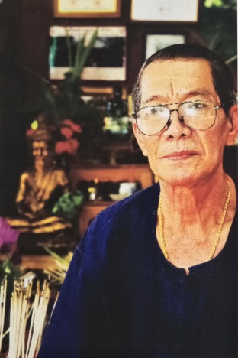
พ่อหนานอินสม สิทธิตัน (อายุ 69 ปี)
หมอไทยดีเด่นแห่งชาติ พ.ศ. 2557
ความชำนาญ : หมอตอกเส้น รักษาอัมพฤกษ์ อัมพาต กระดูกทับเส้น หมอยาสมุนไพร
เช่น โรคลมกระเพาะและลำไส้ โรคในปากคอ ไมเกรน ฯลฯ หมอพิธีกรรม
“ซื่อสัตย์ต่อตนเอง ซื่อตรงต่อผู้อื่น เป็นหมอยาต้องรักษาความสะอาด
เป็นหมอรักษาต้องมีเมตตา”

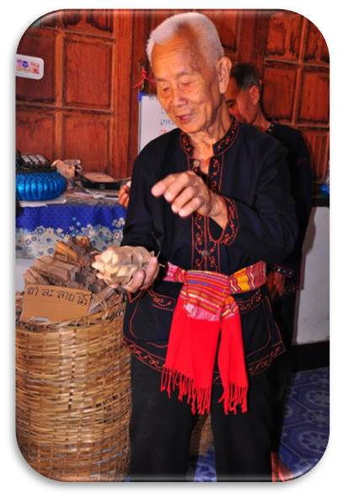
พ่อหมอพรมมา แสงชมภู (ถึงแก่กรรม)
หมอไทยดีเด่นแห่งชาติ พ.ศ. 2558
ความชำนาญ : หมอยาสมุนไพร เช่น ไข้หมากไม้ ไข้มาลาเรีย ยาเรียกน้ำนม ยาบำรุงสตรีหลังคลอด ยาสลายนิ่วในกระเพาะปัสสาวะ ฯลฯ
“ผู้พูดบ่มีความผิดผู้ฟังพึงสังวรเมื่อผิดแล้วก็แก้ไขแต่ถ้าไม่ผิดก็เป็นข้อเตือนใจ”

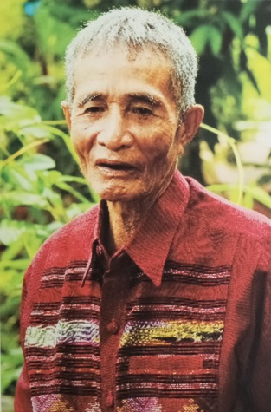
พ่อหมอสอย เพชรฤทธิ์ (อายุ 79 ปี)
หมอไทยดีเด่นแห่งชาติ พ.ศ. 2558
ความชำนาญ : หมอยาสมุนไพร เช่นมะเร็งตับ ฝีในลำไส้ ไข้หมากไม้ ประดง
กลุ่มโรคสตรี ฯลฯ
“บาป บุญ มีจริง ต้องมีศีล ๕ ให้ครบ”

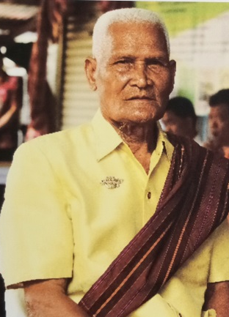
พ่อหมอชอย สุขพินิจ (อายุ 80 ปี)
หมอไทยดีเด่นแห่งชาติ พ.ศ. 2559
ความชำนาญ : หมอยาสมุนไพร เช่น ผิดสำแดง ริดสีดวง ตำรับแก้ปวดกล้ามเนื้อ ฯลฯ
หมอรักษากระดูก หมอพิธีกรรม
“หมอชอย มีความภูมิใจที่ได้ช่วยเหลือเพื่อนมนุษย์ ให้หายเจ็บไข้ได้ป่วยด้วยกำลังและสติปัญญาที่มีอยู่ โดยไม่เคยคิดค่าตอบแทนใดขอเพียงผู้ที่เดือนร้อนมา
หายจากอาการเจ็บป่วยและพ้นทุกข์จากที่เป็นก็พอใจแล้ว”
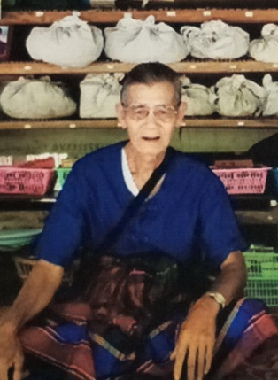
พ่อหมอทองสา เจริญตา (อายุ 81 ปี)
หมอไทยดีเด่นแห่งชาติ พ.ศ. 2560
ความชำนาญ : หมอยาฝน รักษาโรค เช่น อัมพฤกษ์ อัมพาต เกี่ยวกับสตรีและมดลูก กลุ่มอาการไข้ต่าง ๆ หมอตำแย
“เป็นหมอส่อยคน (ช่วยคน) เอาบุญเอาศีล”

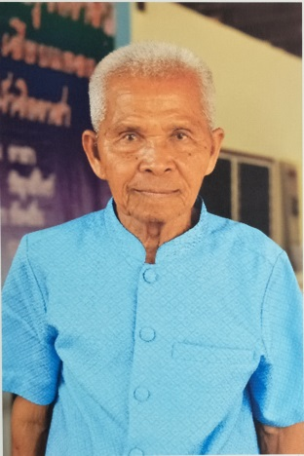

พ่อหมอขาว เฉียบแหลม (อายุ 82 ปี)
หมอไทยดีเด่นแห่งชาติ พ.ศ. 2561
ความชำนาญ : หมอยาสมุนไพร เช่น ยาประสะน้ำนม แก้ผิดสำแดง ขับนิ่วในกระเพาะปัสสาวะ ริดสีดวงทวาร ฯลฯ
“ซื่อสัตย์ เสียสละ จริงใจ มีคุณธรรม”

